8 сентября 2016г. Мероприятие по профилактике ДТП.
08.09.2016Новости
Совместно инспекторами ПДН Цховребовым С.Т и ГИБДД Остаевой Ж. были проведены беседы с учащимися 1-5 классах по профилактике ДТП.
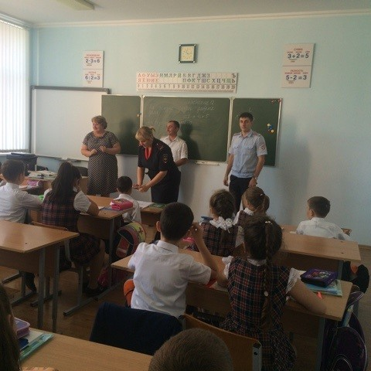

2 мая 2017 год. Отряд ЮИД МБОУ СОШ 18 занял 1 место в городском конкурсе «Безопасное Колесо»
02.05.2017Новости
2 мая 2017 год. Отряд ЮИД МБОУ СОШ 18 занял 1 место в городском конкурсе «Безопасное Колесо»
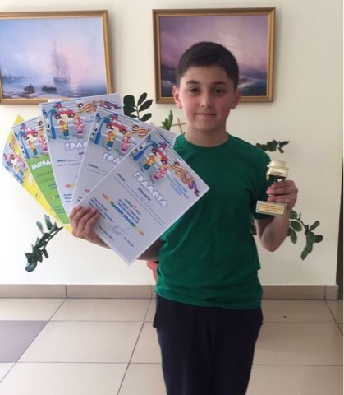

15 мая 2017 год. Республиканский конкурс » Безопасное колесо».
15.05.2017Новости
15 мая 2017 год. Республиканский конкурс » Безопасное колесо».
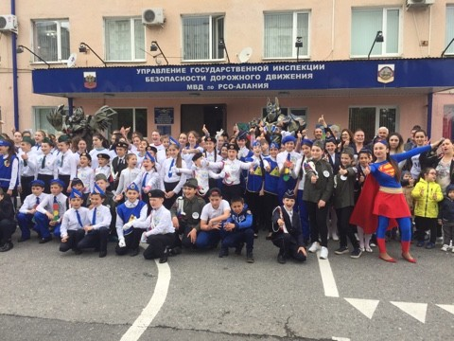

7 -8 сентября 2017 год. Сотрудниками ГИБДД во 2-7 классах проведены беседы по профилактике ДТП.
08.09.2017Новости
